**Beeck Küchen : Quand l'individualité rencontre l'innovation**

**Un programme de cuisines équipées de FurnSpin présenté au salon Küchenmeile**

**Le salon Küchenmeile en Westphalie-de-l’Est-Lippe/Allemagne présente des cuisines à portée de main là où elles sont créées et Bad Oeynhausen se transforma cette année en un lieu sensationnel : dans le cadre de l’exposition de Beeck Küchen, les nombreux professionnels qui se sont rendus au salon sont restés ébahis devant une armoire haute rotative et une armoire d’angle rotative sous un îlot de cuisine. Cela fut seulement possible grâce à la ferrure innovante de Hettich : la ferrure rotative-pivotante FurnSpin.**

L’exposition de Beeck Küchen présente un éventail créatif et coloré de designs de cuisine. « Il est possible de personnaliser toutes les cuisines Beeck. Chez nous les clients ont le choix, ce qui rend nos cuisines exceptionnelles », explique Tristan Beeck gérant de la société. « Et nous les surprenons toujours de nouveau en leur proposant des solutions spéciales. Que ce soit au niveau d’un détail pratique, avec des designs remarquables ou encore avec des produits phares tels que FurnSpin de Hettich. » Le meilleur exemple est le nouveau programme de cuisines « Stretta ». Il se caractérise par des façades étroites avec un cadre en bois massif filigrane sur tout le pourtour. Beeck montra pour la première fois au salon Küchenmeile comment il est possible de créer des contrastes captivants avec FurnSpin dans les armoires hautes et sous les îlots de cuisine. Le jeu des couleurs avec des surfaces plaquées bois véritable en chêne clair et laquées dans le coloris champagne donne un aspect moderne et harmonieux à la cuisine. Le tout est complété par les éléments FurnSpin avec leur cadre d’étagère en métal noir garantissant un contraste captivant. Un seul geste suffit pour les rendre visibles en passant de la façade fermée à la façade ouverte. Le mouvement dynamique souligne, en plus, la légèreté du design de la cuisine. Rares sont les visiteurs professionnels qui n'ont pas essayé le « Spin » eux-mêmes et qui n’ont pas été étonnés de la facilité avec laquelle ils arrivèrent à faire tourner les éléments. L'étonnement était également grand face à la perfection du mouvement qui faisait paraître la décoration et la vaisselle comme collées. La ferrure rotative-pivotante FurnSpin permet de réaliser des corps de meubles rotatifs avec des matériaux de différentes épaisseurs. Il est même possible d’utiliser des panneaux en pierre naturelle en guise d’étagères pour, par exemple, reprendre le design du plan de travail. Beeck Küchen montre les innombrables possibilités d’agencement avec FurnSpin de Hettich et répond parfaitement aux attentes très actuelles des clients en lançant le programme de cuisines « Stretta » au design filigrane.

Pour plus d’informations sur les multiples possibilités offertes par FurnSpin : <https://furnspin.hettich.com/?lang=de>

Vous pouvez télécharger les ressources photographiques suivantes dans le **menu « Presse** **»** sur

**www.hettich.com** :

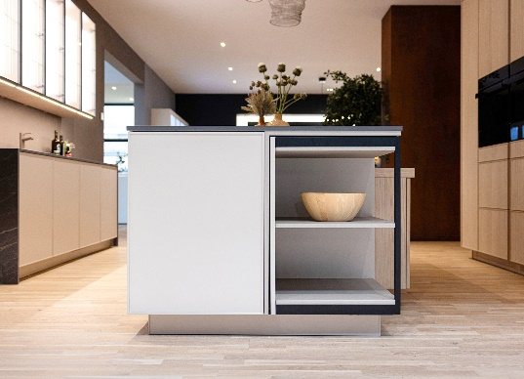

**372024_a**

Un duo moderne : le nouveau programme de cuisines « Stretta » avec son cadre en bois véritable filigrane et FurnSpin de Hettich qui forme ici la base de l’armoire d’angle rotative dans l’îlot de cuisine. Îlot de cuisine dans la version Stretta L mate soyeuse dans le coloris champagne combiné avec les meubles muraux en H Stretta avec des façades plaquées bois véritable en chêne clair. Photo : Hettich

Ein Bild, das Im Haus, Wand, Möbel, Schrank enthält.

**372024_b**

Très tendance : le plaqué bois véritable en chêne clair du programme « Stretta H » donne un aspect serein et chaleureux à la pièce. L’armoire murale haute rotative grâce à FurnSpin offre un contraste captivant et deux apparences dans un seul meuble – une face ouverte avec une étagère ou une façade fermée uniforme. Photo : Hettich

À propos de Hettich

La société Hettich a été fondée en 1888 et est aujourd’hui l’un des plus grands et des plus connus fabricants de ferrures pour meubles au monde. Le siège social de l’entreprise familiale est situé à Kirchlengern au cœur du pôle de compétitivité de l’industrie du meuble en Westphalie-de-l’Est. Quelque 8600 collaboratrices et collaborateurs travaillent tous ensemble dans plus de 100 pays pour fournir des solutions d’avenir. Avec sa devise « It’s all in Hettich », la marque Hettich offre une vaste gamme de services qui s’oriente systématiquement vers les besoins des clients du monde entier. Une gestion durable du commerce sans nullement négliger les aspects sociaux, sociétaux et écologiques a toujours eu priorité absolue chez Hettich. www.hettich.com